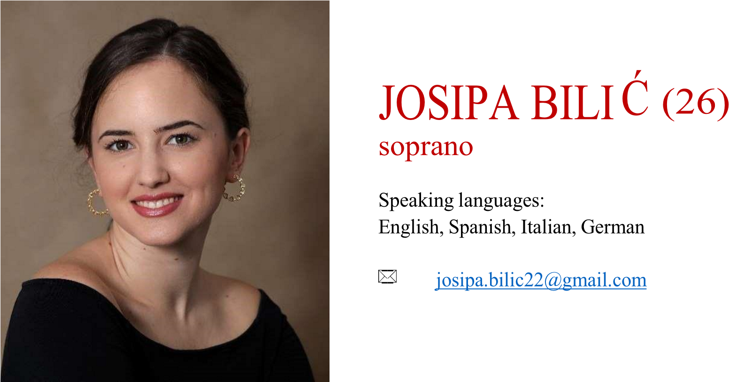

Josipa Bilić (26), Croatian Young Musician of the Year and a graduate of the

Zagreb Music Academy, has already collaborated with renowned conductors such as Marius Burkert, David Danzmayir, Martin Yates, Pier Giorgio Morandi, Hansjörg Albrecht, Dawid Runtz, Valentin Egel and Ivan Repušić. Her recent engagements have featured performances at Oper Graz, Innsbrucker Festwochen, Szeged National Theater, and the Croatian National Theatres in Zagreb and Varaždin, as well as the Sarajevo National Theatre. Her Opera appearances have included the roles of Amore in Orfeo ed Euridice (Gluck), Despina in Cosi fan tutté, Ilia in Idomeneo and Papagena in The Magic Flute (Mozart), Gretel (Humperdinck), Cendrillon (Massenet), Adele in Die Fledermaus (Strauss II),

Valencienne in Die lustige Witwe (Lehár), Maria Bellcanta in Hillary the Witch goes to the Opera (Lund), Danica in Stanac (Gotovac) and other.

She appeared in Oper Graz, Szeged National Theater, Croatian National Theatre in Zagreb, Croatian National Theatre in Varaždin and Sarajevo National Theatre, both in opera performances as well as in concert engagements with Grazer Philharmoniker, Szeged Philharmonic Orchestra, Croatian Baroque Orchestra, Zagreb Philharmonic Orchestra, Croatian Radiotelevision Symphony Orchestra and Varaždin Chamber Orchestra. In addition to opera and operetta, Ms. Bilić has a great passion for Lied,

Oratorio and Concert repertoire. As a finalist at one of the world's leading singing competitions, 9th Mirjam Helin Competition, Miss Bilić made her debut at Musiikkitalo Concert Hall with Helsinki Philharmonic Orchestra and Maestro Sir Mark Elder.

She is the winner of 12th Froville International Baroque Singing Competition where she also secured a recording deal with Ensemble I Gemelli. In 2021 she made her debut at the Varaždin Baroque Festival with Camerata Garestin ensemble and received Ivan Werner Award for the highest Young Artist' achievement at the festival. She continues to perfect her early music repertoire as a laureate of the prestigious Les Arts Florissants Academy Le Jardin des Voix and has had the opportunity to sing with the ensemble Le Concert de l’Hostel Dieu and with the most prominent chamber Ensemble in Croatia, the Zagreb Soloists.

Before finishing her musical studies Summa Cum Laude in her native city with prof. Lidija Horvat – Dunjko in Zagreb Music Academy, she has received numerous and notable International Singing Competition Awards: Third and Audience Prize at Ferrucio Tagliavini, First Prizes at József Simándy, Lions grand prix, Lav Mirski, and Vera Kovač Vitkai.

Ms. Bilić was also in the final rounds of prestigious competitions such as International Hans Gabor Belvedere Singing Competition and Pietro Antonio Cesti International Singing Competition. She has received numerous eminent artistic awards in Croatia, such as the Young Artist of 2022, the Croatian Actor Award for Best Female Role in Opera, the Ferdo Livadić Award, the Darko Lukić Diploma.

On the concert podium she particularly drew attention as a soprano soloist in Bach’s Markus Passion, Pergolesi's Stabat Mater, Mozart’s Exsultate, jubilate, Requiem, Krӧnungsmesse and concert aria Ch'io mi scordi di te, Mahler Symphony No. 4, Haydn's Scena di Berenice, Beethoven's Ah perfido,

Rossini’s Petite Messe Solennelle and Stabat Mater. Ms. Bilić participated in many masterclasses with prominent artists such as Rainer Trost, Claudia Visca, Michael Schade, Florian Boesch, Lucy Arner, Liora Maurer, Sharon Mohar, Hans Peter Herman, Ira Siff, Matjaž Robavs, Tomislav Mužek,

Rebeka Lokar, Krešimir Stražanac and Alexei Tanovitski.

HRVATSKA BIOGRAFIJA

Josipa Bilić (Zagreb, 1997.) diplomirala je studij pjevanja *Summa Cum Laude* 2021. godine na Muzičkoj akademiji u Zagrebu u klasi prof. Lidije Horvat Dunjko, a pjevačko obrazovanje započela je 2014. u GŠ *Vatroslav Lisinski* u razredu prof. Kristine Beck Kukavčić. Iako na početku karijere, već je nastupila uz mnoge renomirane dirigente današnjice kao što su maestro Marius Burkert, David Danzmayir, Martin Yates, Sir Mark Elder, Pier Giorgio Morandi, Hansjörg Albrecht, Dawid Runtz, Valentin Egel i Ivan Repušić, kao i uz istaknute orkestre: Helsinška filharmonija, Grazer Philharmoniker Simfonijski orkestar HRT-a, Orkestar Zagrebačke filharmonije*,* Dubrovački simfonijski orkestar, Varaždinski komorni orkestar, Tamburaški orkestar HRT-a, Jazz orkestar HRT-a, Orkestar Sarajevske filharmonije, te Orkestar Filharmonije Szegeda*.* Nakon brojnih zapaženih nastupa u produkcijama MA-e, svoj profesionalni operni debi ostvarila je kao stipendistica Opere HNK u Zagrebu gdje od 2019. godine bilježi mnoge uloge od kojih se ističu uloga Pamine (*Čarobna frula*, Mozart), uloga Despine (*Cosí fan tutte*, Mozart), uloga gofice Susanne (*Suzanina tajna,* Wolf - Ferrari), uloga Jelene (*Nikola Šubić Zrinjski*, Zajc) uloga Danice (*Stanac*, Gotovac) te uloga Adele (*Šišmiš*, Strauss ml.). Jednako uspješna u opernim i koncertnim angažmanima, velik dio opsežna repertoara pridodaje i komornim djelima obuhvaćajući skladbe od ranog baroka do suvremene glazbe, koje je imala prilike pjevati na značajnim glazbenim festivalima kao što su Innsbrucker Festwochen der Alten Musik, Festival de musique sacrée et baroque de Froville, Internationales Bachfest Schaffhausen, te Varaždinske barokne večeri uz vrhunske ansamble kao što su Le Concert de l'Hotel Dieu, Zagrebački solisti, Hrvatski barokni ansambl, Trio Eusebius, Camerata Garestin, Riječki barokni solisti (RiBaSol) te Chiaroscuro ansambl. Pobjednica je prestižnoga francuskog Međunarodnog baroknog pjevačkog natjecanja u Frovilleu, gdje je osvojila i posebnu nagradu profesionalnog snimanja nosača zvuka s ansamblom I Gemelli*.* Prva je Hrvatica prestižne barokne akademije *Le jardin des Voix* ansambla *Les Arts Florissants* pod vodstvom Maestra Williama Christiea i Paula Agnewa. Kao finalistica jednog od najvećih međunarodnih pjevačkih natjecanja na svijetu, *Mirjam Helin* osvojila je šestu nagradu. Na području duhovne glazbe istaknula se u Mozartovu *Requiemu*, *Krunidbenoj misi* te motetu *Exsultate, jubilate*,Rossinijevim oratorijima *Petite Messe Solennelle* i *Stabat Mater*, Bachovoj *Muci po Marku*, Händelovom oratoriju *Izrael u Egiptu*, Pergolesijevu oratoriju *Stabat Mater* te Charpentierovu oratoriju *Te Deum.* Godine 2022. debitirala je u Zagrebačkome gradskom kazalištu Komedija u naslovnoj ulozi operete *Grofica Marica* E. Kàlmàna te ostvarila svoj debi u *Operi Graz,* u sklopu koncerta pobjednika Međunarodnoga pjevačkog natjecanja Ferruccio Tagliavini*,* na kojem je osvojila Treću nagradu, te Nagradu publike. Dobitnica je brojnih eminentnih umjetničkih priznanja u Hrvatskoj, kao što su *Mladi umjetnik 2022. godine*, *Nagrada hrvatskog glumišta*, *Nagrada Ferdo Livadić,* *Diploma* tribine *Darko Lukić* te *Nagrada Ivan Werner*. Tijekom formalnog obrazovanja ovjenčana je ne samo *Dekanovom* i *Rektorovom nagradom*, već i pobjedama na međunarodnim i državnim natjecanjima, od kojih se ističu: *Vera Kovač Vitkai* (2015.), *Lav Mirski* (2016.), *Natjecanje učenika i studenata glazbe RH* (HDGPP 2017. i 2019.), *Lions grand prix* (2018.), *Zoltán Kodály* (ISA 2019.) i *Jozsef Simandy* (2018. i 2021.).   
Redovito pohađa pjevačke seminare istaknutih umjetnika te gostuje na važnim inozemnim pozornicama u Austriji, Njemačkoj, Švicarskoj, Francuskoj, SAD-u (New York), Litvi, Latviji, Finskoj, Mađarskoj, Slovačkoj, Sloveniji i dr.